鑑賞作業：展覽參觀心得報告一份
繳交時間：開學第一週上課。
- 下列展覽請同學擇一參觀，並寫下參觀展覽心得三百至五百字。
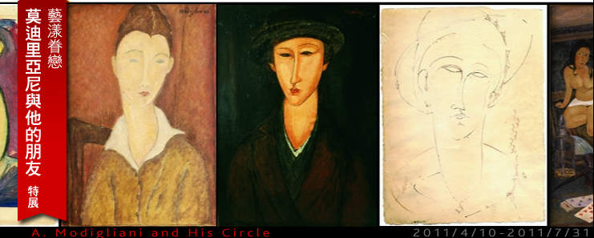
參觀地點：高雄市立美術館
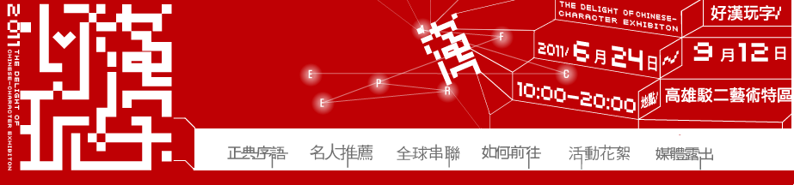
參觀地點：高雄駁二藝術特區

姓名
參觀時間：100年 月 日
參觀展覽主題：
展覽內容簡介(請簡述)：

請寫(畫)下你印象最深刻的一件作品(名稱、尺寸、媒材及速寫)
作品資料 | 作品速寫
你觀看展覽後的收穫：

